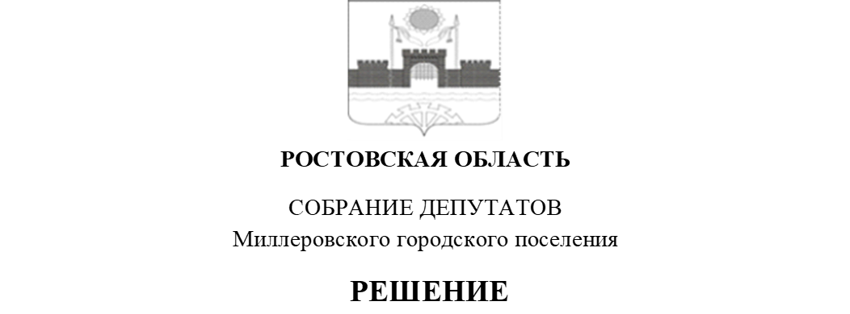

**О внесении изменений в решение**

**Собрания депутатов Миллеровского**

**городского поселения от 26.01.2015г.**

**№ 135 «Об оплате труда работников,**

**осуществляющих техническое**

**обеспечение деятельности органов**

**местного самоуправления**

**Миллеровского городского поселения,**

**и обслуживающего персонала органов**

**местного самоуправления Миллеровского**

**городского поселения»**

**Принято**

**Собранием депутатов «22» августа 2024 года**

В соответствии с Областным законом от 18.04.2024 № 119-ЗС  
«О внесении изменений в Областной закон «Об оплате труда работников, осуществляющих техническое обеспечение деятельности государственных органов Ростовской области, и обслуживающего персонала государственных органов Ростовской области», Устава муниципального образования «Миллеровское городское поселение»,

**РЕШИЛО:**

1. Внести в решение Собрания депутатов Миллеровского городского поселения от 26.01.2015г. № 135 «Об оплате труда работников, осуществляющих техническое обеспечение деятельности органов местного самоуправления Миллеровского городского поселения, и обслуживающего персонала органов местного самоуправления Миллеровского городского поселения» следующее изменение:

Приложение 1 к Положению «Об оплате труда работников, осуществляющих техническое обеспечение деятельности органов местного самоуправления Миллеровского городского поселения, и обслуживающего персонала органов местного самоуправления Миллеровского городского поселения» изложить в новой редакции согласно приложению 1 к настоящему Решению.

2. Настоящее Решение вступает в силу со дня официального опубликования и распространяется на правоотношения, **возникшие с 01.08.2024г.**

3. Администрации Миллеровского городского поселения опубликовать настоящее Решение и разместить его на официальном сайте Администрации Миллеровского городского поселения.

4. Контроль за опубликованием настоящего Решения возложить на начальника отдела организационной, архивной и кадровой работы Администрации Миллеровского городского поселения.

5. Контроль за исполнением настоящего Решения возложить на председателя комиссии по вопросам местного самоуправления, связям с общественными организациями и укрепления правопорядка Собрания депутатов Миллеровского городского поселения – Калинину Е.С.

**Заместитель председателя Собрания депутатов**

**Миллеровского городского поселения С.Б. Галушкина**

**г. Миллерово**

**22 августа 2024 года**

**№197**

Приложение 1

к Положению «Об оплате труда

работников, осуществляющих

техническое обеспечение

деятельности органов местного

самоуправления Миллеровского

городского поселения, и обслуживающего

персонала органов местного

самоуправления Миллеровского городского поселения»

**Размеры должностных окладов работников, занимающих   
в органах местного самоуправления Миллеровского городского поселения должности, не отнесенные к должностям муниципальной службы   
Миллеровского городского поселения, и осуществляющих техническое обеспечение деятельности органов местного самоуправления Миллеровского городского поселения**

|  |  |  |
| --- | --- | --- |
| № п/п | Наименование должностей | Должностной оклад (рублей в месяц) |
| 1. | Старший инспектор | 9 472 |
| 2. | Инспектор | 7 564 |